Особенности развития термобара в пресном водоеме в период таяния ледового покрова
Селин Дмитрий Игоревич
Студент
Московский государственный университет имени М.В.Ломоносова,
физический факультет, Москва, Россия
E–mail: dmitrijselin@yandex.ru

В период весеннего прогрева или осеннего охлаждения в пресных и слабосоленых водоемах формируется термобар (ТБ) - зона фронтального раздела с температурой 4^{о}С (в пресных водоемах) от поверхности до дна, где сходятся прибрежные и глубинные воды. 4^{о}С – это температура, при которой вода имеет максимальную плотность. Достигая этой температуры, поверхностные воды становятся наиболее плотными и опускаются ко дну водоема, формируя термобар. Ограничивая обмен между прибрежными и глубинными водами, термобар имеет огромное влияние на формирование тепловых, динамических процессов в водоеме, его экологическое состояние. Именно из-за этого явления происходит скапливание различного рода загрязнений в прибрежной области водоемов, что приводит к ухудшению состояния водного объекта весной и осенью. В связи с этим, изучение динамики развития термобара в водоемах имеет огромное значения для понимания термогидродинамических процессов в них, и как следствие, может внести свой вклад в усовершенствование методов устранения загрязнения в водных объектах.
Явление термобара развивается в водоемах при разных гидрометеорологических условиях. Особый интерес представляет исследование формирования термобара в водоемах еще полностью не освободившихся ото льда, так как такая ситуация наблюдается весной. Настоящая работа посвящается изучению особенностей развития термобара и течений в водоеме в период таяния ледового покрова и является продолжением исследований [1,2,3].
Рассматриваются термогидродинамические процессы в водоеме с наклонным дном глубиной H = 50 м и длиной L = 750 м (половина водоема). Движение в нем описывается нелинейной системой уравнений Навье-Стокса в приближении Буссинеска, уравнением теплопроводности и уравнением состояния пресной воды, учитывающим наличие максимума плотности в районе 4^{о}С. Центральная часть водоема покрыта льдом толщиной H_{i} = 1 см и длиной L_{i} = 60 м. Процесс его таяния описывается уравнением баланса льда. Верхняя граница льда нагревается за счет потока тепла от солнца Q_{R} = 450 вт/м², а остужается за счет длинноволнового излучения. К его нижней и правой кромкам поступают потоки тепла от воды. На границе раздела вода - атмосфера задается радиационный поток Q_{R} = 450 вт/м². Вычисляются длинноволновое излучение (охлаждающее водную поверхность), потоки явного и скрытого тепла, которые в зависимости от метеорологических условий могут, как нагревать, так и охлаждать водоем.
Задача решается численно с использованием конечно-разностных методов на сетке 16х76.
Расчеты для водоема (Рис.1) свободного ото льда (а) и частично им покрытого (б) (в начальный момент времени) показали, что через 8 часов его прогрева месторасположение термобара в этих двух случаях остается одинаковым. Распределение изотерм во всей области, исключая центральную часть схоже. Отличие лишь в их наклоне. Ближе к центру водоема (случай б) наблюдается значительный градиент температуры по горизонтали. В этом случае внутри антициклонического вихря, охватывающего водоем от центра до термобара, в его центральной области существует интенсивный глубинный вихрь (ИГВ), зародившийся у кромки льда. По мере прогрева водоема в случае (а) термобар постепенно перемещался к его центру и исчезал при достижении температуры поверхностных вод больших 4^{о}С.
В случае (б) картина развития термобара и формирования течений в водоеме существенно зависит от интенсивности и размера ИГВ. При перемещении термобара наблюдается несколько стадий: 1. распространение ТБ к центу водоема; 2. остановка ТБ и его перемещение к берегу; 3. снова перемещение ТБ к центру водоема. Наши оценки показали, что термобар проходит весь водоем от места расположения, представленного на Рис.1 в случае (а) примерно за 5.5 суток, а в случае (б) – за 9.5 суток. Образовавшийся у кромки льда интенсивный глубинный вихрь почти в два раза увеличивает время существования ТБ в водоеме.
(а) | (б)
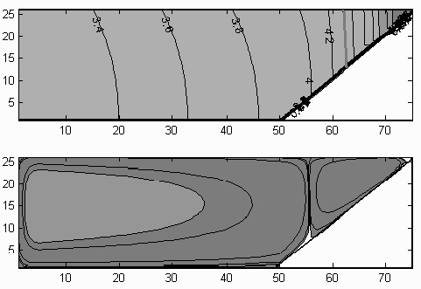 | 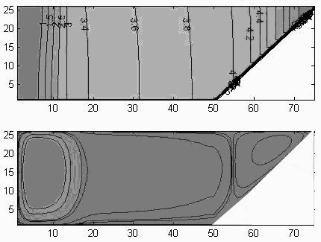 | T  Ψ
Рис.1. Поля распределения температуры (Т) и функции тока (ψ) для случая водоема свободного ото льда (а) и частично покрытого льдом (б) через 8.5 часов после зарождения термобара у берега.
Такое развитие ТБ в период таянья льда весной объясняется наличием у воды максимума плотности при 4^{о}С. Прогрев водоема приводит к тому, что поверхностные воды справа от кромки льда вплоть до ТБ становятся теплее. В последующие моменты времени в одних и тех же местах температуры поверхностных вод увеличивается, но не достигает 4^{о}С. При этом, чем выше температура воды (до 4^{о}С), тем больше ее плотность. Это приводит к тому, что с поверхности вода опускается ко дну, увеличивая интенсивность и размер ИГВ.
***
Проведенные исследования показали, что развитие термобара и течений в пресных водоемах весной существенным образом зависит от ледовой обстановки. Наличие у воды температуры, при которой ее плотность максимальна, приводит к двум гидродинамическим эффектам. С одной стороны наблюдается усиление прибрежной циркуляция из-за прогрева прибрежных вод до температуры 4^{о}С и перемещение термобара от берега. С другой стороны это же аномальное свойство воды способствует формированию интенсивного глубинного вихря около кромки льда и его усилению по мере прогрева водоема. Это приводит к торможению перемещения термобара к центру водоема и даже к изменению направления его движения, что ослабевает интенсивность перемешивания прибрежных вод.
Работа выполнена при финансовой поддержке РФФИ (гранты 14-05-00822, 15-01-6363).
Литература
1. Блохина Н.С., Орданович А.Е. Влияние ледового покрова водоема на развитие весеннего термобара // Вестник Московского университета. Серия 3: Физика, астрономия. 2012, № 1, С. 113-118
2. Блохина Н.С. Влияние ветра на развитие термобара и течений в небольшом водоеме в период таяния ледового покрова // Вестник Московского университета. Серия 3: Физика, астрономия. 2013, № 4, С. 59-64
3. Блохина Н.С. Влияние ветра на развитие термобара и течений в водоемах различной глубины в период таяния ледового покрова // Вестник Московского университета. Серия 3: Физика, астрономия. 2015, № 4, С. 102-108

